RELAZIONE DI LABORATORIO
I.I.S. E.Majorana Torino
Di Alagna Sabrina, Federica Pisani, Sara Roncisvalle

- Obiettivi: verificare la validità della prima legge di Ohm in un circuito chiuso, verificare la validità della seconda legge di Ohm tramite alcuni fili conduttori di diversi materiali e diverse dimensioni.

- Strumenti utilizzati: un amperometro ( sensibilità 0,1 mA), un voltmetro ( sensibilità 0,01 V), breadbord, generatore di tensione, fili conduttori di vari materiali

- Procedimento:
Prima parte:
- Avendo a disposizione un breadboard, un resistore da 100 $Ω$ e un generatore di tensione, abbiamo collegato il voltmetro e l’amperometro tramite due fili elettrici, inserendoli in due fori della breadboard.
- Successivamente, abbiamo acceso il generatore e, progressivamente, abbiamo aumentato il valore della tensione per 10 volte. Abbiamo raccolto le varie misurazioni del voltmetro e dell’amperometro.
- Per ogni misurazione abbiamo calcolato R, con il suo errore, tramite la formula inversa della prima legge di Ohm, verificando che i risultati fossero compatibili con i 100 $Ω$.
- In secondo luogo abbiamo inserito nel breadboard due resistori da 100 $Ω$ ciascuna, prima in parallelo (Re=200$Ω$) e poi in serie (Re=50$Ω$), e dopo abbiamo eseguito 5 misurazioni di corrente e tensione per ogni configurazione.
- Per ogni misurazione abbiamo calcolato Re, con il suo errore, tramite la formula inversa della prima legge di Ohm, verificando che i risultati fossero compatibili con i 200$Ω$ dei resistori in parallelo e i 50 $Ω$ di quelli in serie.

FOTO Breadboard: 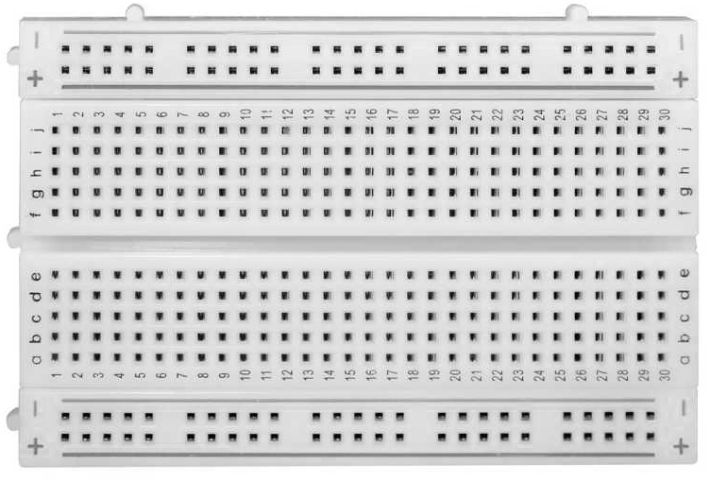

Seconda parte:
- Ci siamo muniti di un supporto di legno con 5 fili di materiali diversi, di cui si conoscono il diametro e la sezione.
- Abbiamo collegato il generatore di tensione ai fili tramite le apposite prese presenti sul supporto di legno; abbiamo quindi collegato il voltmetro e l’amperometro rispettivamente in parallelo e in seire.
- Abbiamo ricavato la resistenza tramite la formula inversa della prima legge di Ohm; abbiamo ripetuto l’operazione per tutti i fili.
- Per ogni filo, abbiamo calcolato la resistività tramite la seconda legge di Ohm.
- Infine abbiamo confrontato i risultati con i valori tabulati, in modo da risalire al materiale dei fili.

FOTOI Voltometro:
: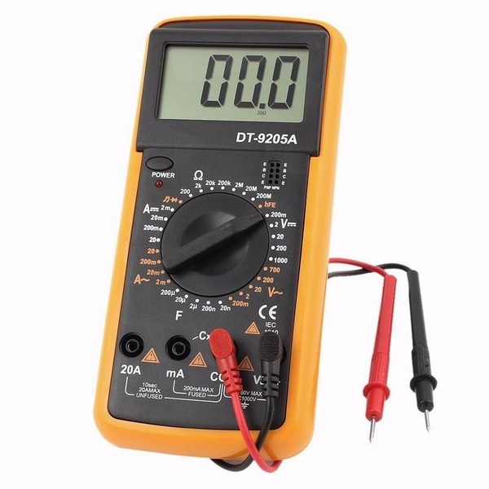

- Elaborazione dati:
Prima parte: Prima legge di Ohm: V=R*i
Un solo resistore
- V=1,28 V i=12,9 mA R= 99,2 $Ω$ ΔR=1,5 $Ω$
R=$\frac{V}{i}$=$\frac{1,28 V}{12,9*10^{-3}}$= 99,2 $Ω$
ΔR= $\frac{V}{i}$($\frac{ΔV}{V}$+ $\frac{Δi}{i}$)= 99.2 $Ω$ ($\frac{0,01V}{1,28V}$+ $\frac{0,1*10^{-3}A}{12,9 * 10^{-3 }A}$) = 1,5 $Ω$
- V=2,10 V i=21,3 mA R=98,6 $Ω$ ΔR= 0,93 $Ω$
R=$\frac{V}{i}$=$\frac{2,10 V}{21,3*10^{-3}A}$= 98,6 $Ω$
ΔR= $\frac{V}{i}$($\frac{ΔV}{V}$+ $\frac{Δi}{i}$)= 98,6 $Ω$ ($\frac{0.01V}{2,10V}$+ $\frac{0,1*10^{-3}A}{21,3 * 10^{-3 }A}$) = 0,93 $Ω$
- V=2,98 V i=30,1 mA R=99,0 $Ω$ ΔR= 0,66 $Ω$
R=$\frac{V}{i}$=$\frac{2,98 V}{30,1*10^{-3}A}$= 99,0 $Ω$
ΔR= $\frac{V}{i}$($\frac{ΔV}{V}$+ $\frac{Δi}{i}$)= 99.0 $Ω$ ($\frac{0.01V}{2.98V}$+ $\frac{0,1*10^{-3}A}{30,1 * 10^{-3 }A}$) = 0,66 $Ω$
- V=3,85 V i=39,0 mA R=98,7 $Ω$ ΔR= 0,51 $Ω$
R=$\frac{V}{i}$=$\frac{3,85 V}{39,0*10^{-3}A}$= 98,7 $Ω$
ΔR= $\frac{V}{i}$($\frac{ΔV}{V}$+ $\frac{Δi}{i}$)= 98,7 $Ω$ ($\frac{0.01V}{3,85V}$+ $\frac{0,1*10^{-3}A}{39,0 * 10^{-3 }A}$) = 0,51 $Ω$
- V=4,92 V i=49,9 mA R= 98,6 $Ω$ ΔR= 0,40 $Ω$
R=$\frac{V}{i}$=$\frac{4,92 V}{49,9*10^{-3}A}$= 98,6 $Ω$
ΔR= $\frac{V}{i}$($\frac{ΔV}{V}$+ $\frac{Δi}{i}$)= 98,6 $Ω$ ($\frac{0.01V}{4,92V}$+ $\frac{0,1*10^{-3}A}{49,9 * 10^{-3 }A}$) = 0,40 $Ω$
- V=5,82 V i=59,0 mA R= 98,6 $Ω$ ΔR= 0,34 $Ω$
R=$\frac{V}{i}$=$\frac{5,82 V}{59,0 *10^{-3}A}$= 98,6 $Ω$
ΔR= $\frac{V}{i}$($\frac{ΔV}{V}$+ $\frac{Δi}{i}$)= 98,6 $Ω$ ($\frac{0.01V}{5,82V}$+ $\frac{0,1*10^{-3}A}{59,0 * 10^{-3 }A}$) = 0,34 $Ω$
- V=6,68 V i=67,9 mA R=98,4 $Ω$ ΔR=0,29 $Ω$
R=$\frac{V}{i}$=$\frac{6,68 V}{67,9*10^{-3}A}$= 98,4 $Ω$
ΔR= $\frac{V}{i}$($\frac{ΔV}{V}$+ $\frac{Δi}{i}$)= 98,4 $Ω$ ($\frac{0.01V}{6,68 V}$+ $\frac{0,1*10^{-3}A}{67,9 * 10^{-3 }A}$) = 0,29 $Ω$
- V=7,61 V i=77,3 mA R=98,4 $Ω$ ΔR= 0,26 $Ω$
R=$\frac{V}{i}$=$\frac{7,61 V}{77,3*10^{-3}A}$= 98,4 $Ω$
ΔR= $\frac{V}{i}$($\frac{ΔV}{V}$+ $\frac{Δi}{i}$)= 98,4 $Ω$ ($\frac{0.01V}{7,61V}$+ $\frac{0,1*10^{-3}A}{77,3 * 10^{-3 }A}$) = 0,26 $Ω$
- V=8,56 V i=87,0 mA R=98,4 $Ω$ ΔR=0,23 $Ω$
R=$\frac{V}{i}$=$\frac{8,56 V}{87,0*10^{-3}A}$= 98,4 $Ω$
ΔR= $\frac{V}{i}$($\frac{ΔV}{V}$+ $\frac{Δi}{i}$)= 98,4 $Ω$ ($\frac{0.01V}{8,56V}$+ $\frac{0,1*10^{-3}A}{87,0 * 10^{-3 }A}$) = 0,23 $Ω$
- V=9,50 V i=96,9 mA R= 98,0 $Ω$ ΔR=0,20 $Ω$
R=$\frac{V}{i}$=$\frac{9,50 V}{96,9*10^{-3}A}$= 98,0 $Ω$
ΔR= $\frac{V}{i}$($\frac{ΔV}{V}$+ $\frac{Δi}{i}$)= 98,0 $Ω$ ($\frac{0.01V}{9,50V}$+ $\frac{0,1*10^{-3}A}{96,9 * 10^{-3 }A}$) = 0,20 $Ω$
Rm =$\frac{(99,2+98,6+99,0+98,7+98,6+98,6+98,4+98,4+98,4+98,0)Ω}{10}$= 98,6 $Ω$
Semidispersione ΔR= $\frac{1,5 - 0,20}{2}$= 0,65 $Ω$ è maggiore il ΔRmax 1° → 1,5 $Ω$
In parallelo:
- V=1,24 V i=25,1 mA R=49,4 $Ω$ ΔR=0,60 $Ω$
Re=$\frac{V}{i}$=$\frac{1,24 V}{25,1*10^{-3}A}$= 49,4 $Ω$
ΔR= $\frac{V}{i}$($\frac{ΔV}{V}$+ $\frac{Δi}{i}$)= 49,4 $Ω$ ($\frac{0.01V}{1,24V}$+ $\frac{0,1*10^{-3}A}{25,1* 10^{-3 }A}$) = 0,60 $Ω$
- V=2,04 V i=41,4 mA R=49,3 $Ω$ ΔR= 0,36 $Ω$
Re=$\frac{V}{i}$=$\frac{2,04 V}{41,4*10^{-3}A}$= 49,3 $Ω$
ΔR= $\frac{V}{i}$($\frac{ΔV}{V}$+ $\frac{Δi}{i}$)= 49,3 $Ω$ ($\frac{0.01V}{2,04V}$+ $\frac{0,1*10^{-3}A}{41,4* 10^{-3 }A}$) = 0,36 $Ω$
- V=2,91 V i=58,9 mA R=49,4 $Ω$ ΔR= 0,25 $Ω$
Re=$\frac{V}{i}$=$\frac{2,91 V}{58,9*10^{-3}A}$= 49,4 $Ω$
ΔR = $\frac{V}{i}$($\frac{ΔV}{V}$+ $\frac{Δi}{i}$)= 49,4 $Ω$ ($\frac{0.01V}{2,91V}$+ $\frac{0,1*10^{-3}A}{58,9* 10^{-3 }A}$) = 0,25 $Ω$
- V=3,77 V i=76,3 mA R=49,4 $Ω$ ΔR=0,20 $Ω$
Re=$\frac{V}{i}$=$\frac{3,77 V}{76,3*10^{-3}A}$= 49,4 $Ω$
ΔR= $\frac{V}{i}$($\frac{ΔV}{V}$+ $\frac{Δi}{i}$)= 49,4 $Ω$ ($\frac{0.01V}{3,77V}$+ $\frac{0,1*10^{-3}A}{76,3 * 10^{-3 }A}$) = 0,20 $Ω$
Rm =$\frac{(49,4+49,4+49,3+49,4) Ω}{4}$= 49,4 $Ω$
ΔRmax = 0,6$Ω$

In serie:
- V=2,23 V i=11,3 mA R=197,3 $Ω$ ΔR= 2,63 $Ω$
Re=$\frac{V}{i}$=$\frac{2,23 V}{11,3*10^{-3}A}$= 197,3 $Ω$
ΔR= $\frac{V}{i}$($\frac{ΔV}{V}$+ $\frac{Δi}{i}$)= 197,3 $Ω$ ($\frac{0.01V}{2,23V}$+ $\frac{0,1*10^{-3}A}{11,3* 10^{-3 }A}$) = 2,63 $Ω$
- V=3,17 V i=16,0 mA R=198,1 $Ω$ ΔR= 1,86 $Ω$
Re=$\frac{V}{i}$=$\frac{3,17 V}{16,0*10^{-3}A}$= 198,1 $Ω$
ΔR= $\frac{V}{i}$($\frac{ΔV}{V}$+ $\frac{Δi}{i}$)= 198,1 $Ω$ ($\frac{0.01V}{3,17V}$+ $\frac{0,1*10^{-3}A}{16,0 * 10^{-3 }A}$) = 1,86 $Ω$
- V=4,08 V i=20,6 mA R=198,1 $Ω$ ΔR=1,45 $Ω$
Re=$\frac{V}{i}$=$\frac{4,08 V}{20,6*10^{-3}A}$= 198,1 $Ω$
ΔR= $\frac{V}{i}$($\frac{ΔV}{V}$+ $\frac{Δi}{i}$)= 198,1 $Ω$ ($\frac{0.01V}{4,08V}$+ $\frac{0,1*10^{-3}A}{20,6* 10^{-3 }A}$) =1,45 $Ω$
- V=5,20 V i=26,3 mA R=197,7 $Ω$ ΔR=1,13 $Ω$
Re=$\frac{V}{i}$=$\frac{5,20 V}{26,3*10^{-3}A}$= 197,7 $Ω$
ΔR= $\frac{V}{i}$($\frac{ΔV}{V}$+ $\frac{Δi}{i}$)= 197,7 $Ω$ ($\frac{0.01V}{5,20V}$+ $\frac{0,1*10^{-3}A}{26,3* 10^{-3 }A}$) = 1,13 $Ω$
Rm =$\frac{(197,3+198,1+198,1+197,7)Ω}{4}$= 198 $Ω$
ΔRmax = 3$Ω$

Seconda parte: Seconda legge di Ohm: R=$ϱ*\frac{l}{S}$
- l=1,0 m d=0,3 mm R=(2,1+-0,1)Ω S=7,1 $*{10}^{-8}m^{2}$ ϱ=1,49 $*{10}^{-7}Ω*$m
r =$\frac{d}{2}$= $\frac{0,3*10^{-3}m}{2}$= 1,5 $*{10}^{-4}$m
S=$π{*r}^{2}$= $π{ *(1,5 *{10}^{-4} m)}^{2}$= 7,1 $*{10}^{-8}m^{2}$
ϱ= R $*\frac{S}{l}$= 2,1 $Ω*\frac{7,1*{10}^{-8}m^{2}}{1,0 m}$= 1,49 $*{10}^{-7}Ω*$m
Materiale KANTHAL $ϱ=140 *{10}^{-8} Ω*m$
- l=0,5 m d=0,3 mm R=(1,4+-0.1)Ω S= 7,1 $*{10}^{-8}m^{2}$ ϱ=1,98 $*{10}^{-7}Ω*$m
r =$\frac{d}{2}$= $\frac{0,3*10^{-3}}{2}$= 1,5 $*{10}^{-4}$m
S=$π{*r}^{2}$= $π{ *(1,5 *{10}^{-4} m)}^{2}$= 7,1 $*{10}^{-8}m^{2}$
ϱ= R $*\frac{S}{l}$=1,4 $Ω*\frac{7,1*{10}^{-8}m^{2}}{0,5 m}$= 1,98 $*{10}^{-7}Ω*$m
Materiale KANTHAL
- l=1,0 m d=0,3 mm R=(2,0+-0,1)Ω S= 7,1 $*{10}^{-8}m^{2}$ ϱ=1,42 $*{10}^{-7}Ω*$m
r =$\frac{d}{2}$= $\frac{0,3*10^{-3}}{2}$= 1,5 $*{10}^{-4}$m
S=$π{*r}^{2}$= $π{ *(1,5 *{10}^{-4} m)}^{2}$= 7,1 $*{10}^{-8}m^{2}$
ϱ= R $*\frac{S}{l}$= 2,0 $Ω*\frac{7,1*{10}^{-8}m^{2}}{1,0 m}$= 1,42 $*{10}^{-7}Ω*$m
Materiale NICHEL= 1,4 $*{10}^{-7}Ω*$m
- l=1,0 m d=0,3 mm R=(4,4+-0,1)Ω S=1,41 $*{10}^{-7}m^{2}$ ϱ=6,22 $*{10}^{-7}Ω*$m
r =$\frac{d}{2}$= $\frac{0,3*10^{-3}}{2}$= 1,5 $*{10}^{-4}$m
S=$π{*r}^{2}*2$= $π{ *(1,5 *{10}^{-4} m)}^{2}*2$= 1,41 $*{10}^{-7}m^{2}$
ϱ= R $*\frac{S}{l}$= 4,4 $Ω*\frac{1,41*{10}^{-8}m^{2}}{1,0 m}$= 6,22 $*{10}^{-7}Ω*$m
Materiale COSTANTANA= 5 $*{10}^{-7}Ω*$m
- l=1,0 m d=0,3 mm R=(7,9+-0,1)Ω S=6,22 $*{10}^{-7}Ω*$m ϱ=5,6 $*{10}^{-7}Ω*$m
r =$\frac{d}{2}$= $\frac{0,3*10^{-3}}{2}$= 1,5 $*{10}^{-4}$m
S=$π{*r}^{2}$= $π{ *(1,5 *{10}^{-4} m)}^{2}$= 7,1 $*{10}^{-8}m^{2}$
ϱ= R $*\frac{S}{l}$= 7,9 $Ω*\frac{7,1*{10}^{-8}m^{2}}{1,0 m}$= 5,6 $*{10}^{-7}Ω*$m
Materiale COSTANTANA= 5 $*{10}^{-7}Ω*$m
$Δϱ=0,1 Ω*m$
- Conclusioni:
Prima parte: i risultati da noi ottenuti sono compatibili con il valore teorico della resistenza.
Seconda parte: i risultati di ϱ ottenuti sono compatibili con i valori teorici dei vari materiali, tranne che per il caso del Katal.

- Riflessioni:
I fili conduttori e la breadboard quasi sicuramente non erano termicamente isolati.
Gli strumenti di misura da noi utilizzati avrebbero potuto avere una sensibilità maggiore, così da ridurre gli errori.
I valori trovati su internet possono essere relativi a leghe composte da percentuali di metalli diverse da quelle da noi utilizzate.

